## 一、货物需求一览表

|  |  |  |  |  |  |
| --- | --- | --- | --- | --- | --- |
| 包号 | 货物名称 | 数量 | 交货期 | 指定到货港 | 项目现场（交货地点） |
| 1 | 结构非线性有限元分析软件 | 1套 | 合同签订后的1月内交货 | / | 交付地点为先进能源科学与技术广东省实验室或者甲方指定安装计算机和地点。 |

注：投标人须对上述投标内容中完整的一包进行投标，不完整的投标将视为非响应性投标予以拒绝。

**二、总则**

**1、投标要求**

1.1 投标人在准备投标书时，务必在所提供的商品的技术规格文件中，标明型号、商标名称、目录号。

1.2 投标人提供的货物须是成熟的全新的产品，其技术规格应符合招标文件的要求。如与招标文件的技术规格有偏差，应提供技术规格偏差的量值或说明（偏离表）。如投标人有意隐瞒对规格要求的偏差或在开标后提出新的偏差，买方有权扣留其投标保证金或/并拒绝其投标。

1.3 投标人提供的产品样本，必须是“原件”而非复印件，图表、简图、电路图以及印刷电路板图等都应清晰易读。买方有权不付任何附加费用复制这些资料以供参考。

1.4 投标人的投标产品应符合国家有关部门规定的相应技术、节能、安全和环保标准；如国家有关部门对投标人的投标产品有强制性规定或要求的，则投标人的投标产品必须符合相应规定或要求。

**2、评标标准**

2.1 除招标文件中指定的附件和专用工具外，投标人应提供仪器设备的正常运行和常规保养所需的全套标准附件、专用工具和消耗品。投标人在投标书中需列出这些附件和工具的数量和单价的清单，这些附件和工具的报价的总值需计入投标价中。

2.2 对于标书技术规范中已列出的作为查询选件的附件、零配件、专用工具和消耗品，投标书中应列明其数量、单价、总价供买方参考。投标人也可推荐买方没有要求的附件或专用工具作为选件，并列明其数量、单价、总价供买方参考。选件价格不计入评标价中。选件一旦为用户接受，其费用将加入合同价中。

2.3 为便于用户进行接收仪器的准备工作，卖方应在交货时向用户提供一套完整的使用说明书、操作手册、维修及安装说明等文件。另一套完整上述资料应在验收完成后提供给用户，这些费用应计入投标价中。

2.4 关于设备的安装调试，如果有必要的安装准备条件，卖方应在图纸确认后并根据现场实际情况向买方提出详细的要求或计划。安装调试的费用应计入投标价中，并应单独列出，供评标使用。

2.5 制造厂家提供的培训指的是涉及货物的基本原理、操作使用和保养维修等有关内容的培训。培训教员的培训费、旅费、食宿费等费用和培训场地费及培训资料费均应由卖方支付。

2.6 在评标过程中，买方有权向投标人索取任何与评标有关的资料，投标人务必在接到此类要求后，在规定时间内予以答复。对于无答复的投标人，买方有权拒绝其投标。

**3、工作条件**

除非在技术规格中另有说明，所有仪器、设备和系统都应符合下列要求：

3.1 适于在气温为摄氏**-40℃～＋50℃**和相对湿度为**90％**的环境条件下运输和贮存。

3.2 适于在电源**220V（±10％）/50Hz**、气温摄氏**+15℃～＋30℃**和相对湿度小于**80％**的环境条件下运行。**能够连续正常工作。**

3.3 配置符合中国有关标准要求的插头，如果没有这样的插头，则需提供适当的转换插座。

3.4 如产品达不到上述要求，投标人应注明其偏差。如仪器设备需要特殊工作条件（如水、电源、磁场强度、温度、湿度、动强度等）投标人应在投标书中加以说明。

**4、验收标准**

除非在技术规格中另有说明，所有仪器、设备和系统按下列要求进行验收：

4.1 仪器加工完成并进行必要的测试后，买方将与卖方共同进行预验收工作。验收时发现部件短缺、破损,或重要参数偏离、不达标的情况，买方有权要求卖方负责更换或进行改进。

4.2 仪器设备运抵安装现场后，买方将与卖方共同开箱验收, 如卖方届时不派人来, 则验收结果应以买方的验收报告为最终验收结果。验收时发现短缺、破损, 买方有权要求卖方负责更换。

4.3 验收标准以中标人提供的投标文件中所列的指标为准（该指标应不低于招标文件所要求的指标）。任何虚假指标响应一经发现即作废标，卖方必须承担由此给买方带来的一切经济损失和其它相关责任。

4.4 验收由采购人、中标人及相关人员依国家有关标准、合同及有关附件要求进行，验收完毕由采购人及中标人在验收报告上签名。

**5、本技术规格书中标注“*”号的为实质性要求，不满足其投标将被拒绝。**

**6、如在具体技术规格中有本总则不一致之处，以具体技术规格中的要求为准。**

### 三、具体技术规格

**1 项目名称：**

结构非线性有限元分析软件

**2 数量：**

1套

**3 用途说明：**

针对先进核能系统关键部件结构，能够分析其热、力等行为以及非线性变形和寿命预估，并进行仿真分析计算。

**4 技术要求及参数**

详见技术性能指标表

**5 配置清单及零配件：**

|  |  |  |  |  |
| --- | --- | --- | --- | --- |
| 序号 | 产品名称 | 数量 | 配置内容 | 备注 |
| 1 | 结构非线性有限元分析软件 | 1套 | 有限元分析软件的前后处理器；  有限元分析软件的求解器（单核） |  |

**6 技术服务条款：**

售后服务要求：

1. 在维护期内，投标方须免费提供软件技术服务，在软件出现故障和缺陷时，8小时内给予响应，24小时内到达现场，对因非软件缺陷而导致的故障在48小时之内解决问题。
2. 在维护期内，因招标方硬件设备升级、更换、故障或损坏而发生License失效时，投标方应在接到用户请求后一周内，向原生产厂请求，重发License并配合招标方完成License的安装部署，保证甲方正常使用。
3. 投标方须为因软件缺陷而不能解决的问题的提供正式的升级方案，且不收取任务费用。

培训要求：

1. 为保证投标方所提供的软件可靠、稳定、安全运行，便于招标方的使用，必须对招标方指定人员培训。
2. 投标方为用户提供软件现场培训，为期2-3天。

**7 交货日期：**

合同签订后的1月内交货

**8 到货口岸及交货地点：**

交付地点为先进能源科学与技术广东省实验室或者甲方指定安装计算机和地点。

**9 验收标准：**

1. 具有原厂公司出厂正版结构非线性有限元分析软件软件，License永久有效。
2. 确保软件各模块安装正常，甲方人员掌握相关操作和功能。

3 确保软件各模块运行正确、软件功能完整，提供纸质版（或电子版）使用说明和验收报告。

**附：技术性能指标表**

**结构非线性有限元分析软件**

1. **模块介绍**

结构非线性有限元分析软件软件主要由前后处理器 CAE、隐式求解器 Standard、显式求解器 Explicit、计算流体动力学求解器 CFD 组成。

* 前后处理器 结构非线性有限元分析软件/CAE 结构非线性有限元分析软件/CAE，汲取了同类软件和 CAD 软件的优点，同时与 结构非线性有限元分析软件 求解器紧密结合。结构非线性有限元分析软件/CAE 是现代的、基于 Windows 风格的前后处理器，最大限度地降低建模工作量和培训成本。开放式、 多功能的体系结构可将工程结构分析、结果评估、用户化和交互图形界面集于一身，构成一个完整 CAE 集成环境。
* 结构非线性有限元分析软件/Standard（隐式非线性求解器） 结构非线性有限元分析软件/Standard 是功能齐全的高级隐式非线性求解器。它是一个通用分析 模块，它能够求解广泛的线性和非线性问题，包括：线性/非线性静力分析、模 态分析、谐响应分析、响应谱分析、随机振动分析、动力响应分析、静/动力接 触、屈曲/失稳、失效和破坏分析、机构运动分析等，具有极强的结构分析能力。 可以同时处理几何、材料和接触非线性的组合非线性问题。采用自动增量控制技 术处理，最小化用户输入。
* 结构非线性有限元分析软件/Explicit（显式求解器） 结构非线性有限元分析软件/Explicit 是功能强大的显式非线性求解器，它能够求解广泛的高 度非线性的瞬态动力学问题：冲击、碰撞、水下爆炸，地震响应等，以及采用隐式算法较难收敛的各类准静态问题。通用接触(General Contact)提供了简单和 稳定的接触建模方法，无须逐一定义接触对。Explicit 拥有高效的并行处理技 术，支持 SMP 和 DMP 系统，最高可支持 512 个 CPU。

1. **结构非线性有限元分析软件支持下述功能：**
2. 支持64位WINDOWS / Linux主流操作系统，**许可证**可以在内部局域网上浮动使用.
3. **前后处理特性.**要求前后处理器采用现代GUI方式，特征化和参数化建模。不但实体模型应该具有很好的操作性，而且对所分析结果能够可视化后处理。
   1. **\***前处理器有中文界面，易操作。
   2. #参数化建模功能：在修改模型时减少重新划分网格、施加载荷、加边界条件等工作，实现基于参数化的高效仿真分析.
   3. **\***前处理能够为显式和隐式分析定义通用接触，缩短建模时间。前处理能够自动搜寻装配模型中的接触对，该装配模型可以是几何体，也可是网格体。前处理应提供自动搜索接触对功能，为快速定义大量的面面接触提供支持。
   4. #具有自动六面体、四边形壳网格划分功能，而且在局部细节如倒角，能够自动局部加密，在圆孔周围会自动划分由四边形或六面体组成的环形单元.
   5. **\***支持Pro/E、Solidworks、CATIA模型的双向导入导出功能，即前处理器可以和Pro/E、Solidworks、CATIA协同建模。
   6. **\***提供分区铺层、铺层表等复材建模功能。能够和CATIA、Fibersim等软件双向传递铺层数据。
   7. **\***前后处理支持通过Python语言进行界面的定制开发。
4. 求解器功能
   1. #具有线性和非线性问题分析功能，能够求解结构的静力、动力、热和电反应等问题，对同时发生作用的几何、材料和接触非线性采用自动控制技术处理。
   2. #具备频域动力学分析功能，并能够在频域分析中考虑接触和预载荷效应，能够根据接触状态自动设定接触部位的连接刚度。
   3. **\***支持冲击动力学分析，可模拟冲击、碰撞、爆炸等瞬态、高度大变形非线性分析等，可以同时处理几何、材料和接触非线性的组合非线性问题，并可自动控制时间步长。
   4. 具备流-固耦合分析功能，包括采用欧拉—拉格朗日算法（CEL）对复杂流固耦合问题进行分析。
   5. 具备热-固耦合分析功能，隐式和显式求解器均支持顺序热固耦合和完全热固耦合方法，均具备可同时求解结构自由度和热自由度的实体单元和壳单元，可以采用ALE方法对材料热烧蚀、摩擦生热等复杂热固耦合问题进行分析。
   6. **\***支持采用壳单元和实体单元模拟复合材料铺层，同时还提供连续壳和实体壳两种特殊单元，用来模拟复杂的薄壁结构，这两种单元在复合材料计算中应用广泛。梁单元支持复杂截面，能够用于复合材料计算。
   7. **\***具有专门的压馈材料模型，用于对耗能复合材料结构的模拟。
   8. **\***支持同一模型同一次计算中结合显式、隐式求解器进行耦合求解，即可以将单一模型分成两个部分，显式求解器和隐式求解器分别求解两个部分，通过公共区域进行变量的传递。
   9. **\***具备动态中断和重启动分析功能，并支持隐式求解器与显式求解器之间的数据传递和接续分析。
   10. #提供完整的接触分析算法：包含硬接触或软接触、小滑动或有限滑动接触、面面接触或自接触等，可以考虑接触面之间的摩擦、阻尼、粘结、粘结破坏、导热等行为，可以求解变形体和变形体之间、刚体和刚体之间、变形体和刚体之间的接触。隐式和显式接触算法中均可以考虑壳厚度，壳模型建立的时候可以选取外表面然后通过偏置来实现定位。
   11. **#**具备复合材料多尺度模拟能力，提供多种元胞建模方法，并支持周期对称边条件。提供Mean Field Homogenization框架。
   12. **\***隐式和显式求解器均具备通用接触功能，即无须定义接触对，求解过程中自动检测接触状态，进行接触求解。
   13. **\***具备断裂力学分析能力，包括能够计算应力强度因子、J积分等，支持虚拟裂纹闭合技术（VCCT）。支持以扩展有限元算法（XFEM）求解裂纹的萌生和开展过程，可预置或不预置初始裂纹，可考虑开裂面之间的接触。
   14. #提供二维和三维正交各向异性材料模型，并有专门针对织物材料的线弹性材料模型。提供蔡-吴、蔡—希尔等多种复材失效判据。
   15. **\***支持以粘结单元或粘结接触的形式来模拟复合材料层间的连接关系，能够在同一模型耦合计算脱层和层内断裂。
   16. **\***能够模拟材料的非线性损伤，以分析材料的损伤起始和演化，并提供多种损伤起始和演化的判据。提供针对复材的Hashin、LaRC05渐进损伤模型，并包含专门针对织物的损伤模型。
   17. 具备子结构分析和子模型分析功能，并能够多级嵌套使用。
   18. **\***具有优秀的开放性，可通过Fortran进行二次开发，自定义单元、材料等等。
5. **#二次开发功能介绍**

3.1 结构非线性有限元分析软件 二次开发能力

结构非线性有限元分析软件提供了多种方式可以实现在其产品上进行特定目的的用户化，即二次开发：

1. **#**使用fortran编写用户子程序。
2. 运行自定义内核脚本。内核脚本允许用户通过创建新的功能模块对建模和后处理进行操作。
3. 创建新的图形用户界面脚本。图形用户界面(GUI)脚本允许用户创建新的图形用户界面，从而在结构非线性有限元分析软件中创建或修改相应模块实现参数化操作。

3.2用户子程序二次开发

**#** 结构非线性有限元分析软件为用户提供了强大而灵活的用户子程序接口。结构非线性有限元分析软件一共有几十个用户子程序接口，用户可以自定义包括边界条件（DISP）、荷载(DLOAD)、材料本构(UMAT、VUMAT)、单元（UEL）等等。这些用户子程序的使用使得解决很多问题时具有很大的灵活性，大大的扩充了结构非线性有限元分析软件的模拟能力。

* 1. 结构非线性有限元分析软件和Python的关系

**#** 结构非线性有限元分析软件程序语言是对Python的继承和发展，尽管结构非线性有限元分析软件对Python有所扩展，但是其主体框架均由Python构成。利用Python，我们可以对结构非线性有限元分析软件的GUI用户界面进行二次开发，也可以编写适合自己的脚本应用程序。

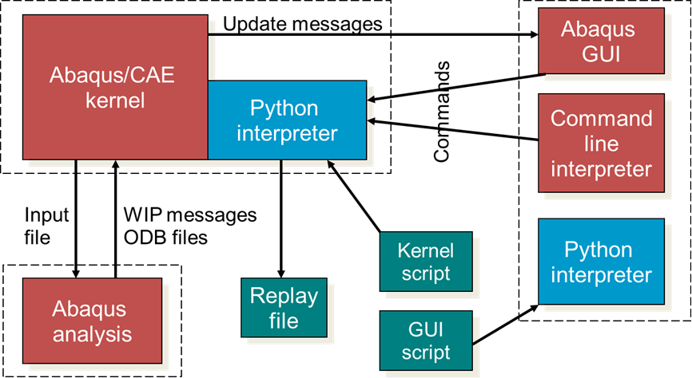

Python对结构非线性有限元分析软件产品而言是一种标准的程序设计语言，它的使用是贯穿结构非线性有限元分析软件各个部分的。不仅仅在结构非线性有限元分析软件脚本接口，在结构非线性有限元分析软件/Design、结构非线性有限元分析软件/Standard,结构非线性有限元分析软件/Explicit和结构非线性有限元分析软件/CAE的环境文件中，它还可被用来进行参数化研究。其常用方式为：

1. 结构非线性有限元分析软件的环境文件(结构非线性有限元分析软件_v6.env)使用Python语言来陈述。
2. 结构非线性有限元分析软件的input文件中*PARAMETER选项的数据行的参数定义使用Python

的语法。

1. 结构非线性有限元分析软件的参数化研究能力需要产生和执行一个Python脚本(.psf)文件。
2. 结构非线性有限元分析软件/CAE在replay(.rpy)文件中记录其命令作为一个Python脚本。
3. 可以使用一个Python脚本从结果数据库中获得特定的数据。

结构非线性有限元分析软件脚本接口对在其中使用的模型和数据来说是一种应用程序接口(API)。它是面相对象的Python语言的扩展。结构非线性有限元分析软件使用大约500个额外的对象扩展Python的功能，不同的对象之间还有很多关系，使用户对任何设计或分析属性如定义几何模型、定义材料属性、施加载荷和边界条件、约束模型位置、划分单元网格、控制和执行求解、获得计算数据等拥有控制权，其产生的脚本也是Python脚本。用户可以通过它进行下面的操作：创建和修改结构非线性有限元分析软件模型中的模块，如：Parts、Materials、Loads和Steps模块等；创建、修改和提交结构非线性有限元分析软件的分析作业；从结构非线性有限元分析软件输出的结果文件中读出数据或向其中写入数据；查看分析的结果。

* 1. 结构非线性有限元分析软件开发工具

**结构非线性有限元分析软件 PDE**由于结构非线性有限元分析软件内置了很多python特有数据类，这样决定了通用的python编译器，比如PythonWin，在编译调试程序的时候可能会遇到一些问题。结构非线性有限元分析软件专门开发了PDE编译器，这样能实现对实行快速编译。结构非线性有限元分析软件 PDE特征：

1. 支持三种结构非线性有限元分析软件类，结构非线性有限元分析软件界面类，结构非线性有限元分析软件内核类，python基础类
2. 按步编译
3. 断点设置
4. 关键字高亮显示
5. 监控窗口
6. 和结构非线性有限元分析软件\CAE界面互联

结构非线性有限元分析软件 内核

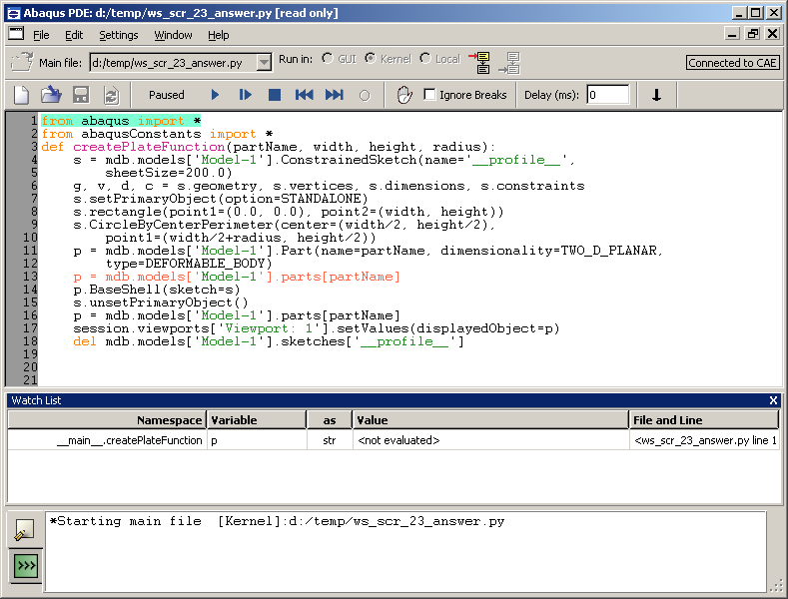

断点设置

监控窗口‘p’

按行编译

高亮显示

**结构非线性有限元分析软件 RSG（Really Simple GUI）**

对于结构非线性有限元分析软件界面开发，结构非线性有限元分析软件提供RSG支持对结构非线性有限元分析软件用户界面定义的快速建模。结构非线性有限元分析软件 RSG特征：

1. 提供结构非线性有限元分析软件界面编译类的接口
2. 简单易用，无须用户截面编程技巧
3. 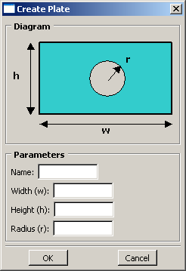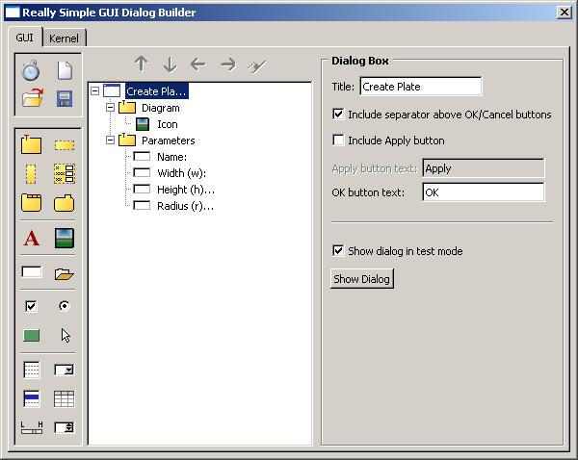对话框可以变成快速变成结构非线性有限元分析软件插件